

T.C.
BANDIRMA ONYEDİ EYLÜL ÜNİVERSİTESİ
LİSANSÜSTÜ EĞİTİM ENSTİTÜSÜ
YÜKSEK LİSANS TEZİ / DOKTORA TEZİ / DÖNEM PROJESİ

TEZ YAZIM KILAVUZU

İÇİNDEKİLER

TEZ YAZIM KILAVUZU i
İÇİNDEKİLER ii
1. GENEL ESASLAR 1
2. KAPAK VE ÖN SAYFALAR 4
2.1. Dış ve İç Kapak 4
2.2. Sırt Bilgisi (Cilt Sırtı) 6
2.3. Tez Onay Sayfası 6
2.4. Etik Beyan Sayfası 6
2.5. Önsöz veya Teşekkür Bölümü 6
3. ÖZET ve ABSTRACT 7
4. İÇİNDEKİLER, TABLO, ŞEKİL ve KISALTMALAR LİSTESİ 8
5. ANA METİN BÖLÜMLERİ 10
6. KAYNAK GÖSTERME 11
6.1 APA Kaynak Gösterme Sistemi (Sosyal Bilimler ve Sağlık Bilimleri için) 12
6.2 IEEE Kaynak Gösterme Sistemi (Fen Bilimleri için) 12
6.3 Ortak Kurallar 13
7. EKLER 14
8. ÖZGEÇMİŞ 15
9. DİZİN (İsteğe Bağlı) 15

1. GENEL ESASLAR
Tez ve dönem projeleri bilgisayarda Times New Roman yazı tipi ile hazırlanır. Ana metin ile içindekiler, tablo listesi, şekil listesi, kısaltmalar ve dizin 12 punto ile hazırlanmalıdır. Tablo ve şekil açıklamaları ile dipnotlar ise 10 punto büyüklüğünde ve tek satır aralığında yazılmalıdır. Başlıkların punto büyüklükleri farklılık göstermektedir. Bölüm başlıkları (örneğin “1. GENEL ESASLAR”) 14 punto, koyu, tüm harfleri büyük ve ortalanmış olarak yazılır. Alt başlıklar (örneğin “1.1 Yazı Tipi ve Punto”) 12 punto, koyu, ilk harfleri büyük ve sola dayalı olmalıdır. Daha alt düzey başlıklar (örneğin “1.1.1”) koyu ve 12 punto ile yazılır; mutlaka sola dayalı olmalıdır. Başlıkların tüm düzeylerinde italik kullanılmaz.
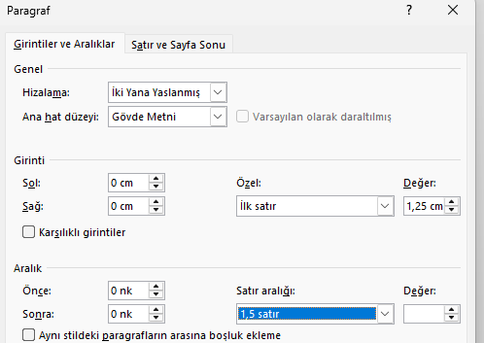
Şekil 1 Metin içi paragraf ayarları
Tezin ana metni 1,5 satır aralığı ile yazılır. Dipnotlar, tablo ve şekil açıklamaları ile kaynakça ise 1 satır aralığında yazılmalıdır. Genel olarak tez metninde paragraflar arasında fazladan boşluk bırakılmamalıdır; bu nedenle paragraf ayarlarında önce ve sonra değerleri 0 nk olarak düzenlenir (Şekil 1). Ancak Özet, Abstract, Önsöz/Teşekkür, Etik Beyan ve Onay sayfalarında, metnin daha dengeli ve estetik bir görünüm kazanması amacıyla paragraf ayarlarında önce ve sonra değerleri 6 nk olarak uygulanır.
Bölüm başlıklarının üstünde 12 nk, altında ise 6 nk boşluk bulunmalıdır (Şekil 2).
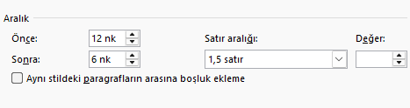
Şekil 2 Bölüm başlıkları boşluklar
Alt başlıklarda bu boşluk daha az tutulur; başlıktan önce 6 nk, sonra 3 nk boşluk bırakılır (Şekil 3).
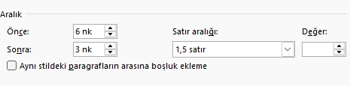
Şekil 3 Alt başlık aralık ayarlama
Tablo ve şekillerin üstünde ve altında ise 6 nk boşluk bırakılması gerekir. İçindekiler, Tablo Listesi, Şekil Listesi, Kısaltmalar ve Dizin sayfaları da tek satır aralığı ile hazırlanmalıdır.
Tezler A4 boyutunda (21 × 29,7 cm), 80–90 g/m² birinci hamur beyaz kâğıda ve tek yüzlü olarak basılmalıdır. Sayfa düzeninde kenar boşlukları; sol 4 cm, sağ 2,5 cm, üst 4 cm ve alt 2,5 cm olacak şekilde ayarlanmalıdır (Şekil 4). Paragraflar 1,25 cm içeriden başlamalı ve metinler iki yana yaslı (justified) hizalanmalıdır (Şekil 1).
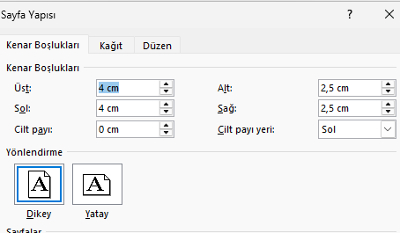
Şekil 4 Sayfa yapısı
Sayfa numaralandırma şu şekilde yapılır: Tezin ön sayfaları (içindekiler, özet, abstract, teşekkür vb.) küçük harf Roma rakamları ile (i, ii, iii …) numaralandırılır. Tezin ana metin kısmı, giriş bölümünden başlayarak Arap rakamları (1, 2, 3 …) ile numaralandırılır. Sayfa numaraları alt ortada veya alt sağda gösterilir. Kapak, iç kapak, onay ve beyan sayfalarında numara yazılmaz; ancak numaralandırmaya dâhildir. Özet, abstract, önsöz sayfaları ise küçük harf Roma rakamları ile numaralandırmaya dahildir.
Tez yazımında kullanılan dil, öğrencinin kayıtlı olduğu programın eğitim diline bağlıdır. Türkçe programlarda tez Türkçe, İngilizce programlarda ise tez İngilizce hazırlanır. Uluslararası ortak programlarda veya Enstitü Yönetim Kurulu’nun kararı ile farklı bir dilde yazılmasına izin verilen tezlerde, Türkçe özetin yanında en az üç sayfa uzunluğunda bir Extended Abstract hazırlanmalıdır. Extended Abstract 12 punto, 1,5 satır aralığında yazılmalı ve iki yana yaslı hizalanmalıdır. Türkçe tezlerde dil bilgisi, yazım ve imla açısından TDK Yazım Kılavuzu esas alınır. İngilizce tezlerde Oxford English veya American English’ten biri tercih edilmeli ve tüm metin boyunca aynı standart korunmalıdır. Tezin dili ne olursa olsun, kaynak gösterme sistemi ilgili enstitü tarafından belirlenen sisteme (APA veya IEEE) uygun olmalıdır.
Kısaltmalar ve yabancı terimler ilk geçtiği yerde açıklanmalı, sonraki kullanımlarda yalnızca kısaltma kullanılmalıdır. Tez metni bilimsel bir üslup ile yazılmalı, kısa, açık ve anlaşılır cümlelerden oluşmalı, günlük konuşma dili ve öznel yorumlardan kesinlikle kaçınılmalıdır.
Gerekli durumlarda dipnot verilmesi mümkündür. Dipnotlar açıklayıcı nitelikte ve metnin akışını bozmayacak şekilde kullanılmalı, gereksiz ayrıntılardan kaçınılmalıdır. Tüm dipnotlar sayfa altında verilmelidir. Dipnotlar Times New Roman yazı tipi ile, 10 punto büyüklüğünde ve tek satır aralığında yazılmalıdır.
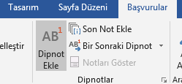
Şekil 5 Dipnot ekleme

2. KAPAK VE ÖN SAYFALAR

2.1. Dış ve İç Kapak
Tezlerde kapak düzeni standart olmalıdır. Dış ve iç kapak için sayfa yapısı sol 4 cm, üst 2,5 cm, sağ 2,5 cm ve alt 2,5 cm olacak şekilde ayarlanmalıdır. Paragraf ayarlarında “önce” ve “sonra” boşlukları 6 nk olmalı, fazladan boşluk bırakılmamalıdır.
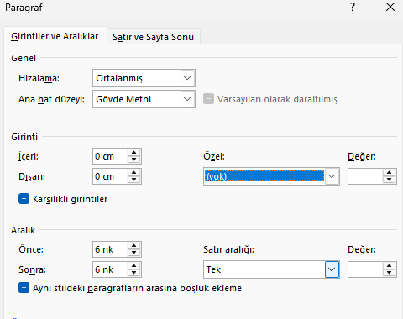
Şekil 6 Kapak Aralık Düzeni
Dış kapak beyaz kâğıda basılır ve tez ciltlenirken dışta yer alır. Dış kapakta üniversite logosu renkli olarak kullanılır ve logo sayfanın üst kısmına ortalanmış şekilde, yaklaşık 3x3 cm boyutlarında yer alır. Logonun altında “T.C. BANDIRMA ONYEDİ EYLÜL ÜNİVERSİTESİ LİSANSÜSTÜ EĞİTİM ENSTİTÜSÜ” ifadesi ve ANABİLİM DALI adı büyük harflerle, 14 punto, koyu ve ortalanmış olarak yazılır. Kapak sayfalarındaki tüm metinler tek satır aralığı ile yazılmalıdır.
Tezin türü (YÜKSEK LİSANS TEZİ / DOKTORA TEZİ / DÖNEM PROJESİ) büyük harflerle, 14 punto ve koyu olarak belirtilmelidir. Tezin başlığı 14 punto, koyu ve büyük harflerle ortalanmış olarak yazılır; en fazla dört satırı geçmemelidir. Öğrencinin adı (ilk harfi büyük), soyadı (tamamı büyük harf) ve öğrenci numarası 14 punto ile ortalanmış olarak yazılmalıdır. Tez danışman(lar)ının adı, soyadı ve unvanı dış kapakta da yer alır. Sayfanın en altında ise yazım yeri yıl ile birlikte ilk harfi büyük (Ör: Bandırma, 2025), 14 punto ve ortalanmış şekilde yazılmalıdır.
İç kapak, dış kapak ile aynı içerikte hazırlanır; ancak üniversite logosu iç kapakta yer almaz. Logo olmadığı için “T.C. Bandırma Onyedi Eylül Üniversitesi Lisansüstü Eğitim Enstitüsü” ifadesi, sayfanın üst kenarından 2,5 cm boşluk bırakılarak en üstte yazılır. Hem dış kapakta hem iç kapakta tez danışman(lar)ının adı, soyadı ve unvanı belirtilir; varsa ikinci danışman da aynı şekilde yazılır. Danışman(lar) satırının hemen altında üç satır boşluk bırakılarak, 12 punto ve ortalanmış biçimde “Tezin Enstitüye Verildiği Tarih” ve “Tezin Savunulduğu Tarih” yazılır. Sayfanın en altında “Bandırma, Yıl” ifadesi ortalanmış yer alır; tez adı ve danışman satırlarının uzunluğuna bağlı olarak tarih satırları ile bu ifade arasındaki mesafe değişebilir, ancak tarih satırları her durumda “Bandırma, Yıl” ifadesinin üstünde kalmalıdır.
Dış ve iç kapakta bulunması gereken tüm bilgiler ve uyulması gereken şekil şartları aşağıdaki Tablo 1’de özetlenmiştir.
Tablo 1 İç ve dış kapak içinde yazılması gerekli bilgiler
Bölüm | Yazım Şekli | Konum
Üniversite Logosu (sadece dış kapak) | Sayfanın üst kısmında ortalanmış, yaklaşık 3x3 cm boyutunda, renkli (sadece dış kapak) | Sayfanın en üstünde (İç kapakta yer almaz)
T.C./Bandırma Onyedi Eylül Üniversitesi / Lisansüstü Eğitim Enstitüsü /Anabilim Dalı (4 satır) | Büyük harf, 14 punto, koyu, ortalanmış | Üniversite adı/Enstitü adı ve Anabilim Dalı adı logonun hemen altında, bir satır boşluk bırakılarak yazılmalıdır.
Tezin Türü | “YÜKSEK LİSANS TEZİ”, “DOKTORA TEZİ” veya “DÖNEM PROJESİ”(14 punto, koyu, ortalanmış) | Anabilim dalı adının hemen altında, iki satır boşluk bırakılarak yazılmalıdır.
Tezin Adı | 14 punto, koyu, büyük harf, ortalanmış, en fazla 4 satır | Tez türünün hemen altında, üç satır boşluk bırakılarak yazılmalıdır.
Öğrenci Adı Soyadı ve Numarası (iki satır) | 14 punto, koyu, ortalanmış. Adın ilk harfi büyük, soyad tamamen büyük harf | Tez başlığının hemen altında, iki satır boşluk bırakılarak yazılmalıdır.
Tez Danışmanı | “Tez Danışmanı: Unvan Ad SOYAD” (14 punto, koyu, ortalanmış). Dış ve iç kapakta yer alır. | Öğrenci numarasının hemen altında, üç satır boşluk bırakılarak yazılmalıdır.
Tezin Enstitüye Verildiği Tarih/Tezin Savunulduğu Tarih (Sadece iç kapakta yer alır) | 12 punto, ortalanmış (Sadece iç kapakta yer alır) | Tez danışmanının adının hemen altında, üç satır boşluk bırakılarak yazılmalıdır
Yer ve Yıl | İlk harf büyük, 14 punto, ortalanmış | Sayfanın en altında, alt kenara yakın

2.2. Sırt Bilgisi (Cilt Sırtı)
Tezler ciltlendiğinde sırt kısmında, üstten aşağıya doğru olacak şekilde sırasıyla öğrencinin adı ve soyadı, tezin türü (Yüksek Lisans / Doktora / Dönem Projesi), anabilim dalı ve yılı yazılmalıdır. Sırt yazısı 11 punto büyüklüğünde, koyu ve tümü büyük harflerle yazılmalı; okunaklı olacak biçimde ortalanmalı ve ters çevrilmeden dikey yönde düzenlenmelidir. Çok uzun başlıklar sırt kısmına yazılmaz; sadece temel bilgiler (Ad-Soyad, Tez Türü, Yıl) yer alır.

2.3. Tez Onay Sayfası
Tez Onay Sayfası’nda öğrencinin hazırladığı tezin adı koyu harflerle belirtilir ve jürinin onay ifadesi yer alır. Jüri üyeleri unvan, ad ve soyadlarıyla listelenir ve her birinin karşısında imza alanı bulunur. Jüri üyeleri arasında danışman mutlaka yer alır. İhtiyaç halinde ikinci danışman veya ek jüri üyeleri de eklenebilir. Bu sayfanın ciltli ve dijital nüshasında imzalar yer almamalıdır.
Bu sayfada metin, Times New Roman yazı tipi, 12 punto, 1,5 satır aralığı ile ve iki yana yaslı (justified) olarak yazılmalıdır. Paragraflar ilk satırdan 1,25 cm girintiyle başlamalı; önce ve sonra boşluk değerleri 6 nk olacak şekilde ayarlanmalıdır.

2.4. Etik Beyan Sayfası
Etik Beyan Sayfası, öğrencinin tezin özgün olduğunu ve bilimsel etik ilkelere uygun hazırlandığını beyan ettiği kısımdır. Burada tez adı koyu harflerle yazılır ve “tezimin özgün bir çalışma olduğunu, bilimsel etik kurallara uygun davrandığımı, kullandığım kaynaklara atıf yaptığımı ve kaynakçada gösterdiğimi beyan ederim” ifadesi yer alır. Sayfanın altında öğrencinin adı ve soyadı yazılır, savunma tarihi belirtilir.
Bu sayfada metin, Times New Roman yazı tipi, 12 punto, 1,5 satır aralığı ile ve iki yana yaslı (justified) olarak yazılmalıdır. Paragraflar ilk satırdan 1,25 cm girintiyle başlamalı; önce ve sonra boşluk değerleri 6 nk olacak şekilde ayarlanmalıdır.

2.5. Önsöz veya Teşekkür Bölümü
Önsöz veya Teşekkür bölümü, tezin hazırlanmasında katkısı olan kişi ve kurumlara teşekkür edilen kısımdır. Önsözün bir sayfa uzunluğunda, kısa ve öz tutulması önerilir. Metin sonunda tez yazıldığı şehir ve ay-yıl bilgisi (ör: Bandırma, Eylül 2025) belirtilir. Önsöz imzalanmaz.
Bu sayfada metin, Times New Roman yazı tipi, 12 punto, 1,5 satır aralığı ile ve iki yana yaslı (justified) olarak yazılmalıdır. Paragraflar ilk satırdan 1,25 cm girintiyle başlamalı; önce ve sonra boşluk değerleri 6 nk olacak şekilde ayarlanmalıdır.

3. ÖZET ve ABSTRACT
Tezlerde Türkçe Özet ve İngilizce Abstract sayfaları yer almalıdır. Özet ve Abstract, tezin en önemli bölümlerinden biridir ve çalışmanın amacı, yöntemi, bulguları ve sonuçlarını kısa ve öz bir biçimde yansıtmalıdır.
Özet sayfasında, başlık ortalanmış biçimde “ÖZET” olarak yazılır. Başlığın altında tezin adı büyük harflerle, koyu ve ortalanmış şekilde yer alır. Tez adı altında ise yazarın adı ve soyadı belirtilir. Bunun hemen altında yer ve yıl bilgisi ortalanmış olarak yazılır. Özet metni tek paragraf halinde yazılır ve 150-250 kelime arası olmalı, 250 kelimeyi aşmamalıdır. Özet metni Times New Roman, 12 punto, tek satır aralığında, iki yana yaslı (justified), paragraf ayarlarında “önce” ve “sonra” boşlukları 6 nk olacak şekilde hazırlanmalıdır. Anahtar kelimeler, özetin altında yer alır. “Anahtar Kelimeler:” ifadesi koyu yazılmalı ve ardından en az üç, en fazla beş anahtar kelime verilmelidir. Anahtar kelimeler virgülle ayrılmalı ve son kelimenin sonunda nokta konmalıdır.
Abstract sayfasında başlık olarak ortalanmış şekilde “ABSTRACT” yazılır. Abstract, Türkçe özetin tam İngilizce karşılığı olmalıdır; farklı içerikte olmamalıdır. Abstract metni de tek paragraf halinde yazılmalı, 150-250 kelime arası, 12 punto ve 1 satır aralığında iki yana yaslı olarak düzenlenmelidir. Paragraf ayarlarında “önce” ve “sonra” boşlukları 6 nk olacak şekilde hazırlanmalıdır. Abstract altında “Keywords:” ifadesi koyu yazılmalı, en az üç, en fazla beş anahtar kelime verilmelidir. Anahtar kelimeler, Türkçe özetle aynı sırada ve aynı içerikte olmalıdır.
Türkçe yazılmış tezlerde Özet sayfasını Abstract izler; İngilizce yazılmış tezlerde ise Abstract önce, Özet sonra verilir. Enstitü Yönetim Kurulu kararıyla Türkçe ve İngilizce dışında bir dilde yazılan tezlerde, Özet ve Abstract’a ek olarak İngilizce bir Extended Abstract (Genişletilmiş Özet) hazırlanır. Extended Abstract en az 3 sayfa (tercihen 3–5 sayfa) olmalı; 12 punto, 1,5 satır aralığı ve iki yana yaslı biçimde yazılmalıdır. Extended Abstract, Özet/Abstract’tan sonra ve ana metinden önce yer alır; sayfa numaralandırması küçük harf Roma rakamlarıyla (i, ii, iii …) devam eder. Örnek sıralama (tez dili Fransızca): Abstrait (Fransızca) → Özet (Türkçe) → Extended Abstract (Genişletilmiş Özet, İngilizce).

4. İÇİNDEKİLER, TABLO, ŞEKİL ve KISALTMALAR LİSTESİ
Tezlerde, Özet ve Abstract bölümlerinden sonra İçindekiler sayfası yer alır. İçindekiler başlığı ortalanmış ve koyu olarak yazılır. Bu sayfada tezde yer alan tüm bölümler, alt bölümler, tablo, şekil, kısaltma listeleri, kaynakça, ekler ve özgeçmiş sıralanır. İçindekiler listesi, başlıkların karşısına sayfa numaraları verilerek hazırlanır. Başlıklar ile sayfa numaraları arasında noktalı çizgi (leader dots) kullanılmalıdır. İçindekiler, tezin bilgisayar programı (Word) üzerinden otomatik olarak oluşturulmalı ve gerektiğinde güncellenmelidir. İçindekiler bölümünün satır aralıkları Şekil 7’deki gibi ayarlanmalıdır.
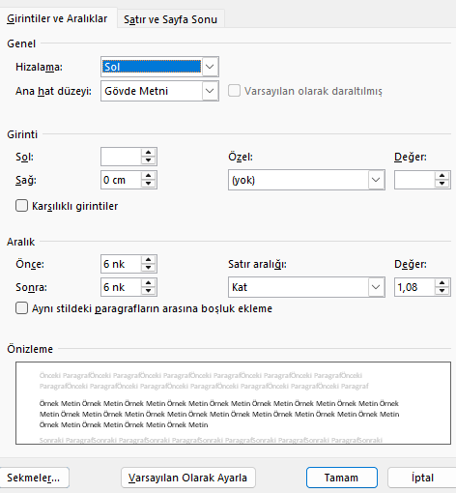
Şekil 7 İçindekiler Girinti ve Aralıklar
İçindekilerden sonra Tablo Listesi ve Şekil Listesi hazırlanır. Tablo ve şekil listeleri, tezde kullanılan tablo ve şekillerin numaralarını, adlarını ve bulundukları sayfaları gösterir. Her tablo ve şekil, metin içinde geçtiği sıraya göre numaralandırılmalıdır. Tablo ve şekiller, bölüm bazlı numaralandırma sistemi ile verilmelidir. Örneğin, ikinci bölümde yer alan ilk tablo “Tablo 2.1”, ikinci tablo “Tablo 2.2”; üçüncü bölümde yer alan ilk şekil “Şekil 3.1” şeklinde numaralandırılır. Böylece tablo ve şekillerin hangi bölüme ait olduğu açıkça gösterilmiş olur.
Tablo başlıkları tablonun üstünde, şekil başlıkları ise şeklin altında yer almalıdır. Tüm tablo ve şekil başlıkları 10 punto ile ve tek satır aralığında yazılmalıdır.
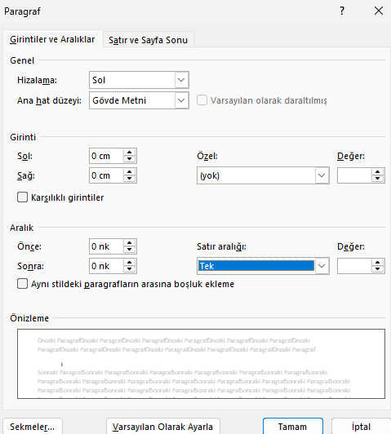
Şekil 8 Tablo satır aralığı
Tablo içindeki tüm hücrelerde yer alan metinler Times New Roman, 10 punto ve tek satır aralığında yazılmalıdır.
Tabloların sayfa düzeni için Word’de “Tablo Araçları > Düzen > Otomatik Ayarla” seçeneği kullanılmalıdır. Özellikle “Pencereye Göre Otomatik Ayarla” seçeneği tercih edilmeli, böylece tablolar sayfa kenar boşluklarına uyumlu hale gelir ve sayfa dışına taşmaz (Şekil 9). Çok geniş tablolar, sayfaya sığdırılamıyorsa yatay sayfa (landscape) düzeninde verilebilir.
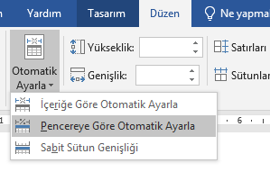
Şekil 9 Tablo genişlik ayarı
Eklerde yer alan tablo ve şekiller ayrıca Ek numarasına bağlı olarak numaralandırılır (Tablo Ek 1.1, Şekil Ek 2.1 gibi)
Şekil ve tablo listelerinden sonra Kısaltmalar Listesi düzenlenir. Kısaltmalar alfabetik sıraya göre yazılmalı ve her kısaltmanın karşısına açıklaması verilmelidir. Kısaltmalar listesinde tablo formatı kullanılabilir. Örneğin:
AB : Avrupa Birliği
APA : American Psychological Association
IEEE : Institute of Electrical and Electronics Engineers
YÖK : Yükseköğretim Kurulu
Metin içinde ilk kez kullanılan her kısaltma, parantez içinde açıklamasıyla birlikte verilmelidir. Daha sonraki kullanımlarda sadece kısaltma yazılır.

5. ANA METİN BÖLÜMLERİ
Tezin ana metni, giriş bölümünden itibaren başlar ve sonuç bölümüne kadar devam eder. Ana bölümler numaralandırılmalı, “GİRİŞ” birinci bölüm olarak 1 numarasını almalıdır. Sonraki bölümler sırasıyla 2, 3, 4 … şeklinde devam eder. Alt başlıklar ilgili bölüm numarasına bağlı olarak düzenlenir. Örneğin, ikinci bölümdeki ilk alt başlık “2.1”, ikinci alt başlık “2.2” olarak; üçüncü bölümün ikinci alt başlığının bir alt başlığı ise “3.2.1” olarak yazılır. Her bölüm ve alt bölüm mantıklı bir bütünlük içinde sıralanmalı, numaralandırmada hiçbir bölüm veya alt bölüm atlanmamalıdır. Ana bölüm başlıklarının numarasız bırakılması veya her bölümde numaralandırmanın yeniden 1’den başlaması kabul edilmez.
Ana metinde yer alacak başlıca bölümler, programın özelliklerine göre farklılık gösterebilir. Genel olarak sosyal bilimler alanındaki tezlerde Giriş, Literatür Taraması, Yöntem, Bulgular, Tartışma ve Sonuç bölümleri; fen bilimleri alanında yazılan tezlerde Giriş, Literatür, Materyal ve Yöntem, Bulgular, Tartışma ve Sonuç bölümleri; sağlık bilimleri alanında yazılan tezlerde ise Giriş, Genel Bilgiler, Gereç ve Yöntem, Bulgular, Tartışma ve Sonuç bölümleri yer alır.
Her tezin yapısı, çalışmanın niteliğine ve enstitü tarafından belirlenen alana özgü kurallara göre düzenlenmekle birlikte, metin mutlaka girişle başlamalı, sonuçla bitmeli ve çalışmayı bütünlük içinde yansıtmalıdır. Giriş bölümünde araştırmanın amacı, önemi, kapsamı ve varsayımları açıkça belirtilmelidir. Literatür bölümünde, konu ile ilgili daha önce yapılmış çalışmalara ve teorik çerçeveye yer verilmelidir. Yöntem bölümünde araştırma deseni, veri toplama teknikleri, örneklem veya materyal ve kullanılan analiz yöntemleri açıklanmalıdır. Bulgular bölümü, araştırmada elde edilen verilerin düzenli ve sistematik şekilde sunulmasını sağlamalıdır. Tartışma bölümünde, elde edilen bulgular literatür ışığında değerlendirilerek yorumlanır. Sonuç bölümünde ise araştırmadan çıkarılan genel sonuçlar, varsa sınırlılıklar ve ileriye dönük öneriler ifade edilmelidir.
Metin boyunca kullanılan tablo ve şekiller, ilgili bölüm içinde geçtikleri sıraya göre verilmelidir. Tablo ve şekiller bölüm bazlı numaralandırma sistemi ile düzenlenir. Örneğin, ikinci bölümde yer alan ilk tablo “Tablo 2.1”, ikinci tablo “Tablo 2.2”; üçüncü bölümde yer alan ilk şekil “Şekil 3.1” şeklinde numaralandırılır. Bu sistem, tablo ve şekillerin hangi bölüme ait olduğunu açıkça göstermektedir. Eklerde yer alan tablo ve şekiller ayrıca ek numarasına göre numaralandırılır (Tablo Ek 1.1, Şekil Ek 2.1 gibi).
Her tablo ve şekil metin içinde mutlaka atıf yapılarak kullanılmalıdır; eklerde veya kaynakçada adı geçen ancak metinde hiç atıf yapılmayan tablo ve şekiller kabul edilmez.
Denklemler, Cambria Math yazı tipinde ve 12 punto ile yazılır; satır aralığı 1,5, paragraf aralıkları önce 6 nk / sonra 6 nk olarak ayarlanır. Denklemler sayfa ortasına hizalanır; denklem numaraları aynı satırda, sağ marjda ve parantez içinde verilir. Numaralandırma bölüm esasına göre yapılır (ör. ikinci bölümde birinci denklem için (2.1)). Çok satırlı denklemler hizalı biçimde düzenlenebilir; gerekli hallerde tek numara altında gösterilir. Her denklem metin içinde en az bir kez atıfla anılmalıdır. Örnek:
$E=mc^{2}$ (5.1)

6. KAYNAK GÖSTERME
Tezlerde kullanılan tüm kaynaklara, bilimsel dürüstlük ve etik kurallar gereği doğru şekilde atıf yapılmalıdır. Kaynak gösterme biçimi, öğrencinin programına göre farklılık göstermektedir. Sosyal Bilimler ve Sağlık Bilimleri Enstitüsü programlarında APA (American Psychological Association) 7. baskı sistemi; Fen Bilimleri Enstitüsü programlarında ise IEEE (Institute of Electrical and Electronics Engineers) atıf sistemi kullanılmalıdır. Aynı tez içinde farklı sistemlerin bir arada kullanılması kabul edilmez.

6.1 APA Kaynak Gösterme Sistemi (Sosyal Bilimler ve Sağlık Bilimleri için)
Metin içi atıflarda yazar soyadı ve yayın yılı kullanılır. Doğrudan alıntılarda sayfa numarası da belirtilmelidir.
Tek yazar: (Soyad, Yıl)
İki yazar: (Soyad1 & Soyad2, Yıl)
Üç ve daha fazla yazar: (Soyad1 vd., Yıl)
Doğrudan alıntı: (Soyad, Yıl, s. xx)
Kaynakça bölümünde her bir eser, yazar soyadına göre alfabetik olarak sıralanır. Yazım biçimi kaynak türüne göre değişir:
Kitap:
Soyad2, A. (2025). Kitap Adı (Birinci Basım). BANU Kitabevi. https://doi.org/111111111111
Yazar, A. A. (Yıl). Kitap adı (Baskı bilgisi). Yayıncı. https://doi.org/xxx
Kitap bölümü:
Soyad3, A. (2025). Bölüm Adı. İçinde A. Editör Soyad (Ed.), Kitap Başlığı (ss. 50-100). Banu Kitabevi. https://doi.org/111111111
Makale:
Soyad1, A. (2025). Makale Başlığı. Dergi İsmi, Cilt(Sayı), xx-xx. https://doi.org/1111111111111
Soyad1, A., & Soyad2, A. (2025). Makale Başlığı. Dergi İsmi, Cilt(Sayı), xx-xx. https://doi.org/111111111
Soyad1, A., Soyad2, A., Soyad3, A., & Soyad4, A. (2025). Makale Başlığı. Dergi İsmi, Cilt(Sayı), xx-xx. https://doi.org/1111111
İnternet kaynağı:
Soyad4, A. (2025, Temmuz 10). Web sayfası Başlığı. Site Adı. URL
Tez
Soyad5, A. (2025). Tez Adı [Doktora]. Bandırma Onyedi Eylül Üniversitesi.

6.2 IEEE Kaynak Gösterme Sistemi (Fen Bilimleri için)
Metin içi atıflarda kaynaklar köşeli parantez içinde numara ile gösterilir. Numara, kaynakçadaki sırasına göre verilir. Aynı kaynak tekrar kullanıldığında aynı numara tekrar edilir.
Örnek:
Tek atıf: …önerilmektedir [5].
Ardışık atıflar: …bkz. [7]–[9].
Ardışık olmayan atıflar: …desteklenmektedir [7], [12], [15].
Kaynakça bölümünde tüm kaynaklar, metinde geçiş sırasına göre numaralandırılır. Yazım biçimi kaynak türüne göre şöyledir:
Kitap:
[9] A. Soyad2, Kitap Başlığı, Baskı. Şehir: Yayıncı, Yıl. doi: 111111111111.
Kitap bölümü:
[10] A. Soyad3, “Bölüm Başlığı”, içinde Kitap Adı, A. Editör Soyad, Ed., Şehir: Yayınevi, 2025, 2, ss. 50-100. doi: 111111111.
Makale:
[2] A. Soyad1, “Makale Başlığı”, Dergi İsmi, c. 10, sy 2, ss. 10-15, 2025, doi: 1111111111111.
[7] A. Soyad1, A. Soyad2, A. Soyad3, ve A. Soyad4, “Makale Başlığı”, Dergi İsmi, c. 10, sy 3, ss. 23-43, 2025, doi: 1111111.
[8] A. Soyad1 ve A. Soyad2, “Makale Başlığı”, Dergi İsmi, c. 4, sy 2, ss. 10-20, Ağu. 2025, doi: 111111111.
İnternet kaynağı:
[11] A. Soyad4, “Web sayfası Başlığı”, Banu. Erişim: 27 Ağustos 2025. [Çevrimiçi]. Erişim adresi: www.bandirma.edu.tr
Tez
[12] A. Soyad5, “Tez Adı”, Doktora, Bandırma Onyedi Eylül Üniversitesi, Bandırma, 2025.

6.3 Ortak Kurallar
Kaynakça, tez metninin sonunda ayrı bir sayfadan başlamalıdır.
Tüm kaynaklar, metinde en az bir kez atıf yapılmış olmalıdır. Kaynakçada bulunup da metin içinde kullanılmayan kaynaklar kabul edilmez.
Metin içinde atıf yapılan tüm kaynaklar, kaynakçada eksiksiz ve seçilen atıf sistemine uygun biçimde yer almalıdır.
DOI numarası bulunan tüm akademik makalelerde DOI numarası yazılmalıdır.
Kaynakça sayfası 12 punto Times New Roman ile hazırlanmalı ve Şekil 10’daki girinti–aralık ayarlarına uygun biçimde düzenlenmelidir.
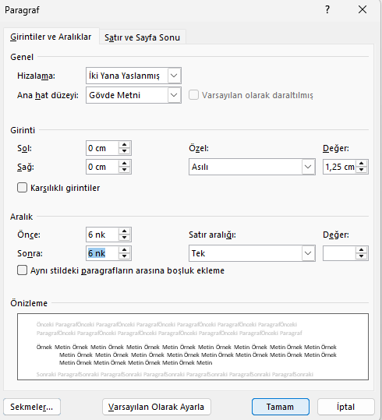
Şekil 10 Kaynakça’nın girinti ve aralık ayarları

7. EKLER
Ana metin içinde verilmesi halinde çalışmanın akışını bozacak nitelikteki uzun tablo, şekil, anket formları, istatistiksel çıktı listeleri, yazılım kodları, ayrıntılı dokümanlar veya belgeler tez metnine dâhil edilmez; bu tür materyaller Ekler bölümünde sunulur. Ekler, kaynakçadan sonra ayrı bir sayfada başlar.
“EKLER” başlığı büyük harflerle, ortalanmış, koyu ve 14 punto büyüklüğünde yazılır. Her bir ek, ayrı bir numara ve başlık ile tanımlanır. Ekler, tezdeki geçiş sırasına göre numaralandırılmalıdır. Numaralandırmada “EK 1, EK 2, EK 3 …” şeklinde düz sıra kullanılmalıdır. Ek başlıkları kısa, açıklayıcı ve anlaşılır olmalı; ekin içeriğini tanımlamalıdır.
Eklerin metin içindeki atıfları şu şekilde yapılmalıdır: “Bu çalışmada kullanılan anket formu Ek 1’de verilmiştir.” veya “Analiz sonuçlarının ayrıntılı listesi Ek 3’te yer almaktadır.” Ekteki materyaller metinde mutlaka atıf yapılarak gönderilmelidir; eklerde olup metinde hiç bahsedilmeyen dokümanlar kabul edilmez.
Her ek, ayrı bir sayfadan başlamalıdır. Eklerin içeriğinde tablo, şekil veya doküman bulunuyorsa, bunlar da ek numarasına bağlı olarak ayrıca numaralandırılır. Örneğin, Ek 2 içinde yer alan ilk tablo “Tablo Ek 2.1”, ikinci tablo “Tablo Ek 2.2” şeklinde; şekiller de aynı mantıkla “Şekil Ek 2.1”, “Şekil Ek 2.2” biçiminde numaralandırılmalıdır.
Eklerin yazım düzeni tez metni ile aynı olmalı; yazı tipi, punto, satır aralıkları ve kenar boşlukları genel kurallara uygun biçimde hazırlanmalıdır. Eklerde yer alan tablo ve şekil başlıkları da tez metnindeki kurala uygun olarak 10 punto, tek satır aralığında yazılmalıdır.

8. ÖZGEÇMİŞ
Özgeçmiş, tezin en sonunda, eklerden sonra yer alır. Bu bölümde öğrencinin akademik ve bilimsel bilgileri yer almalı; kişisel bilgiler (TC kimlik numarası, adres, telefon gibi özel veriler) dijital nüshada kesinlikle bulunmamalıdır.
Özgeçmiş sayfasında başlık olarak ortalanmış şekilde “ÖZGEÇMİŞ” yazılır. Öğrencinin adı ve soyadı tam olarak belirtilir. Ardından eğitim bilgileri, kronolojik sıra ile yazılmalıdır. Önce lisans, sonra yüksek lisans ve varsa doktora öğrenimi, üniversite adı, fakülte/enstitü adı, bölüm/program adı ve mezuniyet yılı ile birlikte belirtilir.
Eğitim bilgilerinden sonra öğrencinin yaptığı akademik çalışmalar (yayınlar, bildiriler, projeler) varsa eklenir. Yayın listesi yazılırken tezde kullanılan kaynak gösterme sistemine (Sosyal/sağlık bilimlerinde APA, fen bilimlerinde IEEE) uygun yazım biçimi tercih edilmelidir.
Özgeçmiş bir sayfayı geçmemelidir. Sayfanın altında tarih ve öğrencinin adı bulunabilir, fakat imza eklenmez. Özgeçmiş bölümü 12 punto, 1,5 satır aralığında ve iki yana yaslı olarak hazırlanmalıdır.

9. DİZİN (İsteğe Bağlı)
Bazı programlarda, özellikle fen bilimleri ve mühendislik alanlarında, tezlerin sonunda “Dizin” (Index) bölümü hazırlanması istenebilir. Dizin, tezde kullanılan önemli kavramların, özel isimlerin, formüllerin veya teknik terimlerin alfabetik bir listesi ile bu kavramların geçtiği sayfa numaralarından oluşur.
Dizin sayfasında başlık olarak ortalanmış şekilde “DİZİN” yazılır. Kavramlar alfabetik sıraya göre yazılır ve her birinin karşısına geçtiği sayfa numaraları belirtilir. Örneğin:
Arz şoku .......... 25, 78, 112
Enerji verimliliği .... 45, 63
Gini katsayısı ....... 32, 50, 118
Panel veri analizi .... 70, 85, 90
Dizin, tez yazım programlarının (örneğin MS Word veya LaTeX) otomatik dizin oluşturma araçları kullanılarak hazırlanmalıdır. Öğrencinin tezini teslim etmeden önce dizini güncellemesi gerekir. Dizin bölümü 12 punto, tek satır aralığında ve iki yana yaslı olarak hazırlanmalıdır.

Not: Kapak sayfalarında üst kenar boşluğu 2,5 cm olarak uygulanır. Bunun nedeni, logo ve başlık düzeninin sayfa üzerinde simetrik şekilde yerleştirilmesini sağlamaktır.
İmzalar sadece enstitüye verilen evraklar arasında yer almaktadır.
Not: Bu sayfadaki “önce/sonra 6 nk” ayarı, genel 0 pt kuralına özel bir istisnadır.

